Årets aktiviteter 2005
udgået fra Jens Galschiøts værksted i Odense

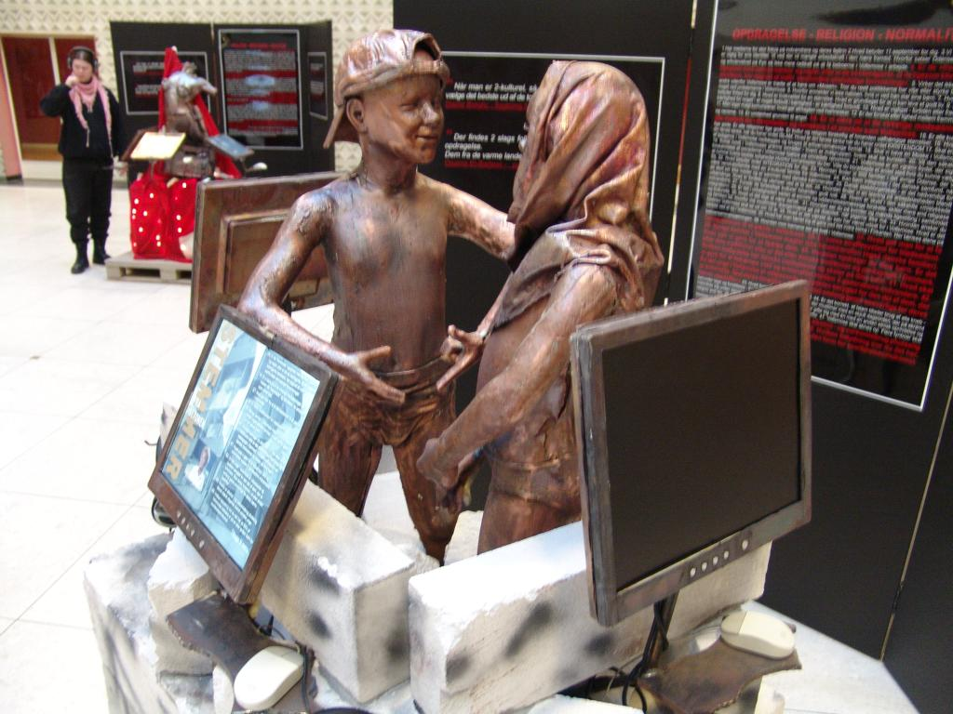
Januar: Stemmer fra Betonen
En større installation bestående af 5 skulptur-konstruktioner, der hver integrerer 3 computere med videoskærme. Et interaktivt video-projekt med interview med 25 Vollsmosebeboere (indvandrerghetto i Odense) lavet i samarbejde med Niller Madsen (Odense ser Rødt). Projekter er på turne i Danmark og kan i øvrigt bestilles, se
http://www.aidoh.dk/?categoryID=81

Januar: Balanceakten
Menneskelignende kobberskulpturer i balance på 10 meter høje kulfiberstænger der skal være vartegn for FN-tiåret for Uddannelse for Bæredygtig Udvikling. Projektet blev præsenteret i Indien af vores samarbejdspartner Lars Myrthu-Nielsen fra Øko-net, der i løbet af de næste 10 år skal bruge skulpturerne som blikfang for en hel del verdensomspændende aktiviteter, se
http://www.aidoh.dk/?categoryID=66

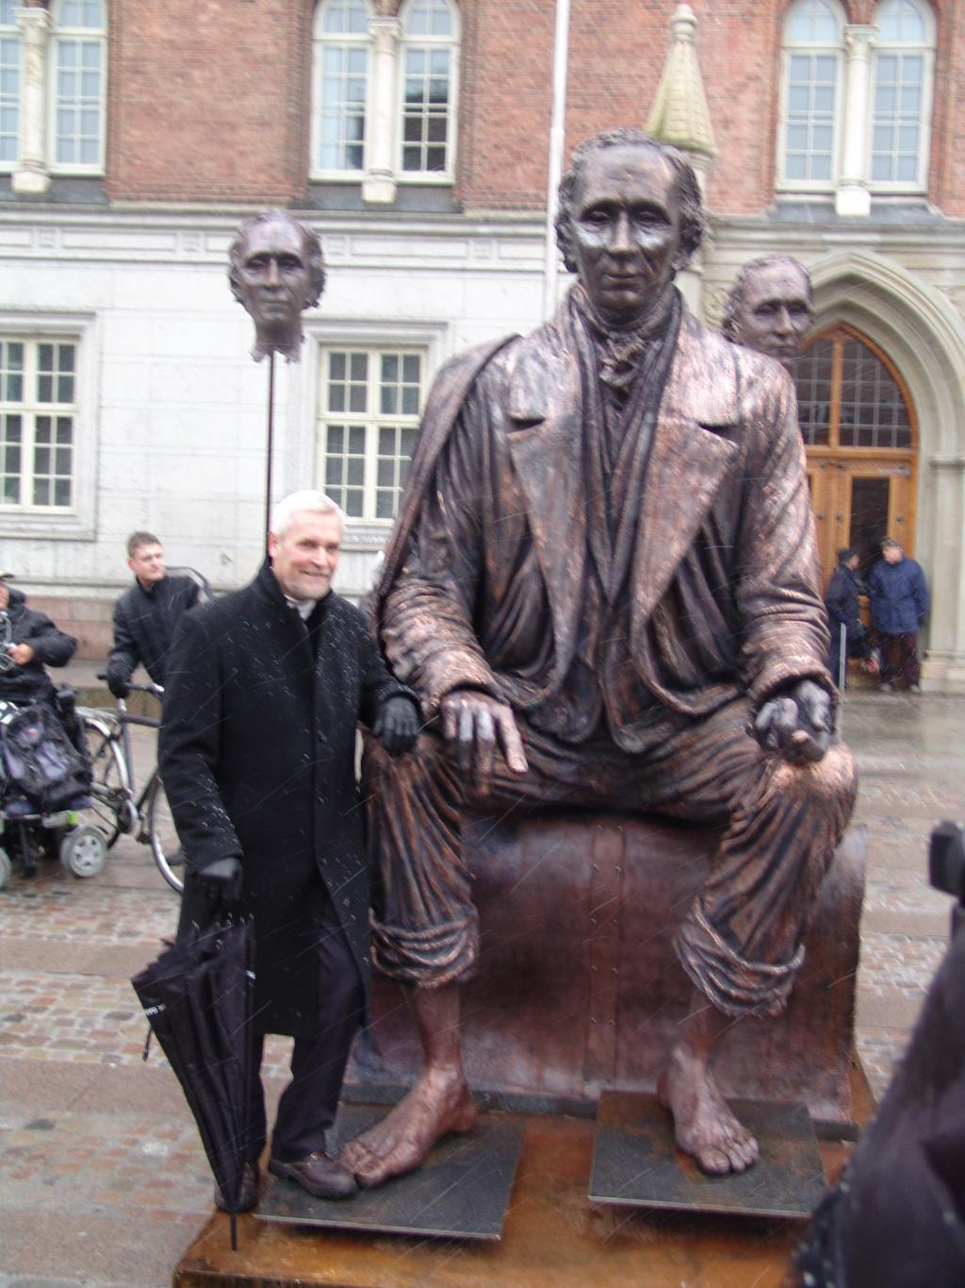

Februar: H.C. Andersen
Figuren der forhåbentlig bliver en del af Fortællerbrønden er færdig og ferniseres på Odenses rådhusplads, Flakhaven af borgmesteren. Fire timer efter drager den 3 meter høje og tonstunge skulptur på turne i Danmark, se
http://www.aidoh.dk/art_and_events/hca/Flakhaven-feb05.htm

Februar: Årets Björn
Galschiøt modtager Björn Afzelius prisen, for sine skulpturelle manifestationer. En pris han blev meget glad for at modtage, da den jo kommer fra kunstnerne selv, se
http://www.aidoh.dk/?categoryID=33

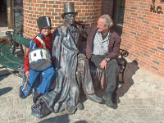
April: Hotel H.C. Andersen
En af de største udsmykninger Galschiøt nogen sinde har lavet bestående af 3 kobbersøjler, hver 4 meter høje der bærer indgangspartiet til hotellet. Søjlerne består af HCAs eventyr-figurer flettet ind i hinanden. En rund bænk foran hotellet med en siddende H.C. Andersen figur med kappe der venter på drosjen.
Skulpturen blev hurtigt en større turistattraktion. Hver dag er der blevet taget hundredvis af foto med turister der sidder sammen med HCA på bænken, se
http://www.aidoh.dk/?categoryID=151

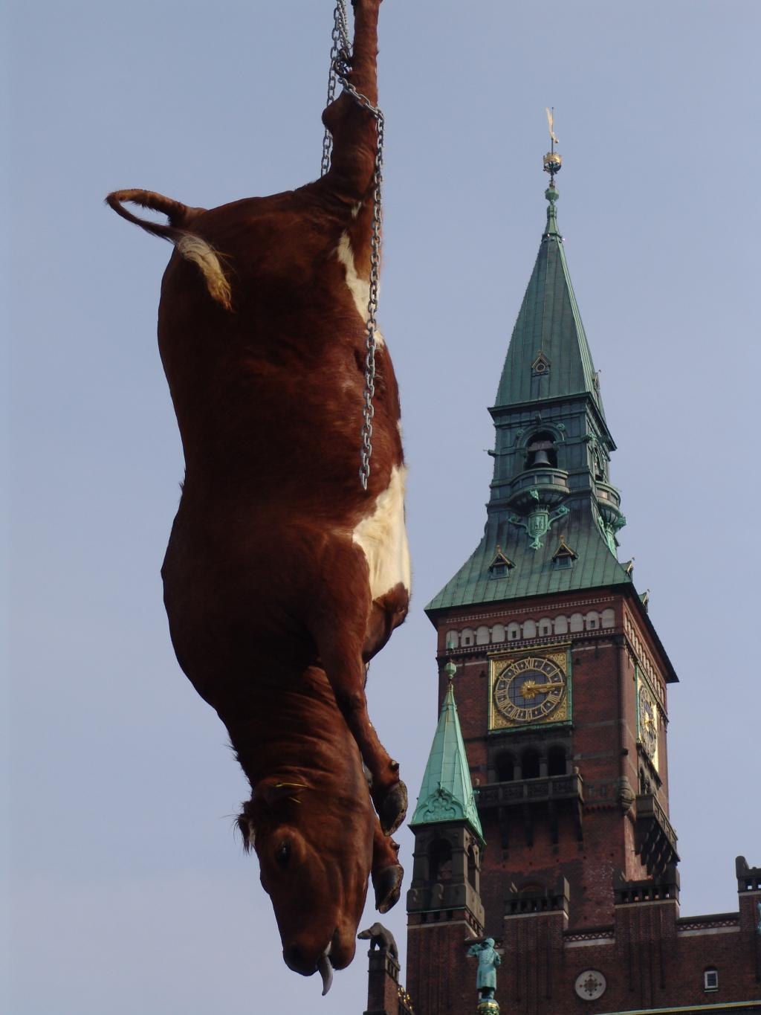

April: Kogalskab på Rådhuspladsen
En 9 meter høj vægt der bærer en død ko i den ene vægtarm og 5 Hungerdrenge-skulpturer i den anden blev opstillet på Københavns Rådhusplads sammen med Survival of the Fattest for at sætte fokus på ubalancen i verdenshandelen.
Projektet var en del af Global Week of Action og var lavet i samarbejde med bl.a. Mellemfolkeligt Samvirke. Især koen skabte postyr, da mange teenage-piger mente at det var en levende ko der var blevet hængt op, se
http://www.aidoh.dk/?categoryID=142

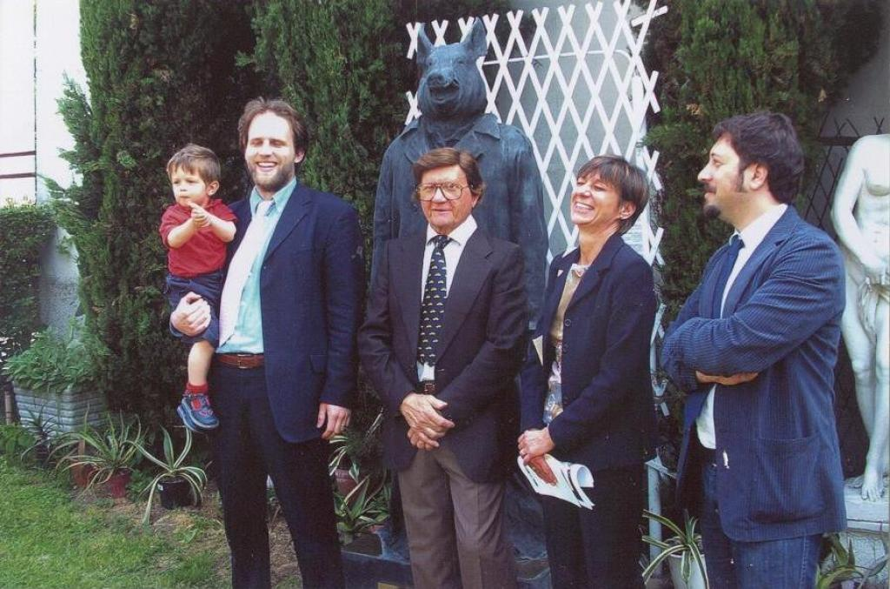

Maj: Milanos Svinehund genopstilles
Skulpturen havde stået indespærret siden 1994. Efter en større eftersøgning og forhandlinger om at få frigivet udyret blev det frikøbt af Esperanto-bevægelsen der har en udstillingspark i byen Cormano i nærheden af Milano. De ville gerne give svinet husly så offentligheden kunne se det. Skulpturen blev genindviet af Cormanos borgmester Roberto Cornelli. Milanos bystyre glimrede ved sit fravær, de ville stadig ikke være ved deres Svinehund, se
http://www.aidoh.dk/?categoryID=129

August: Artville, København
Tretten Balanceagtfigurer svajer på høje fiberstænger i luftrummet over Kongens Nytorv og Tuborgs tappehaller hvor kustmessen Artville afholdes, se
http://www.aidoh.dk/new-struct/Happenings-and-Projects/Projects/Balancing-Act/Artville2005.htm

September: Brasilliensagen
Det danske skattevæsen havde i 2003 anklaget Galschiøt for at lave kunst for de fattige og for sin egen fornøjelses skyld. Galschiøt gav dem ret og anlagde en større skattesag for hævde kunstnernes ret til at lave kunst for kunstnernes egen skyld og ikke for kundernes skyld. Skatteeksperten Christen Amby var ved hans side og de vandt sagen i Landskatteretten og skattevæsenet måtte betale de 120.000 kr. tilbage som de havde indkrævet i ekstraskat. Sagen havde kørt i 3 år og fyldte flere tusinde sider som alle er blevet lagt på nettet, til brug for andre kunstnere i tilsvarende situationer, se
http://www.aidoh.dk/?categoryID=34

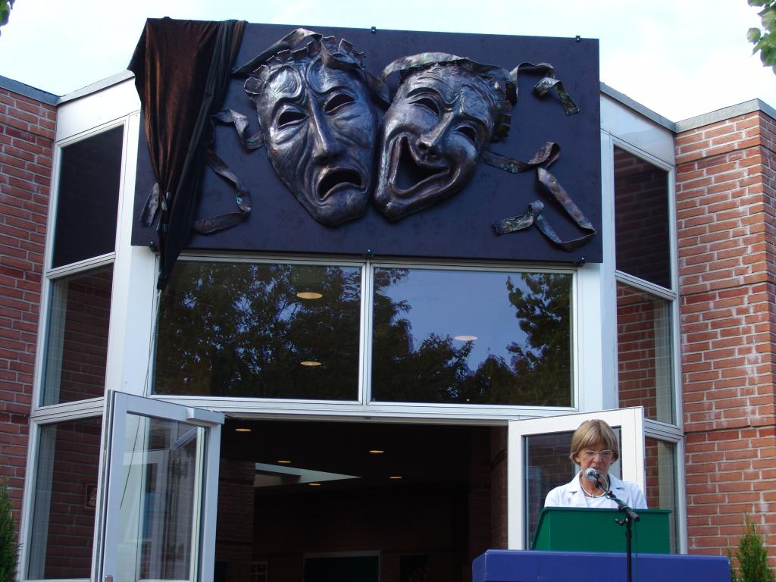
September: Comedie del arte masker
Fernisering på udsmykningen af Vibys Efterskoles hovedindgang. Kobber-teatermaskerne pryder nu hovedindgangen, se
http://www.aidoh.dk/?categoryID=134

Oktober: Amerikanske billeder
Over 300 var mødt op på Galleri Galschiøt for at se og høre Jacob Holdts foredrag om racisme, med udgangspunkt i hans rejser blandt USAs sorte og hvide. Et tankevækkende foredrag, se
http://www.aidoh.dk/?categoryID=132

November: Den lille pige med svovlstikkerne
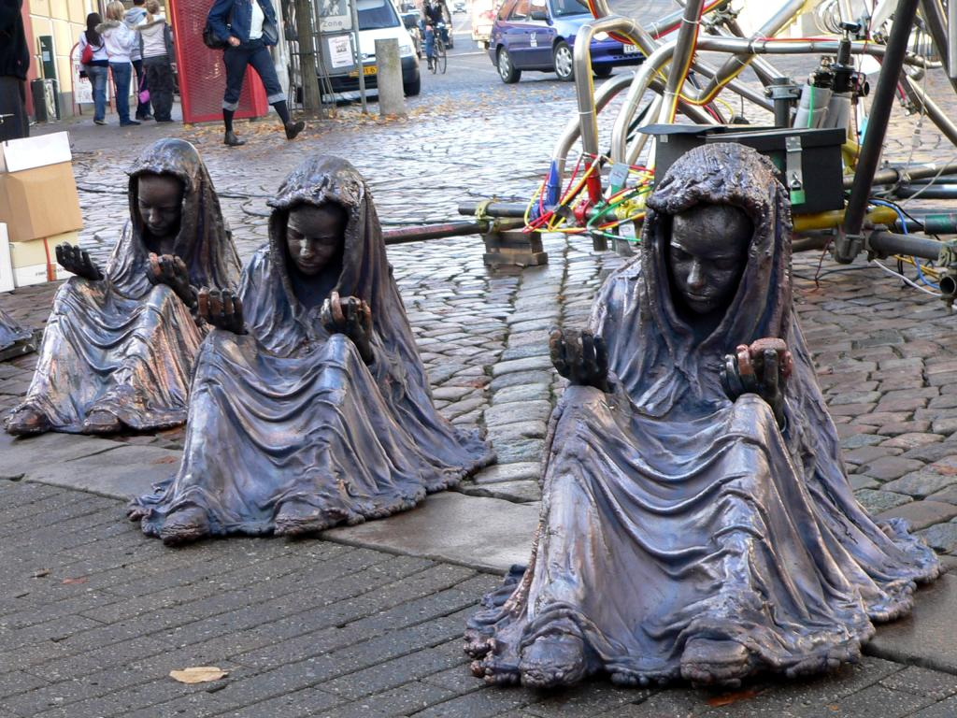
Elleve kobberpiger i naturlig størrelse siddende med svovlstikker i den ene hånd og en mobiltelefon i den anden drog ud på en danmarksturne sammen med BUPL (pædagogerne). Skulpturerne skal sætte fokus på børns vilkår i 2005 i forbindelse med kommunalvalget, se
http://www.aidoh.dk/?categoryID=133

November: Atomfysik
Holger Bech Nielsen var på Galleri Galschiøt og fortalte om atomfysikkens mange aspekter og dimensioner. Ret spændende, på en måde minder det om kunst, det eksisterer på det fysiske plan men indeholder så mange lag at det alligevel ikke er rigtig fysisk, se
http://www.aidoh.dk/?categoryID=138
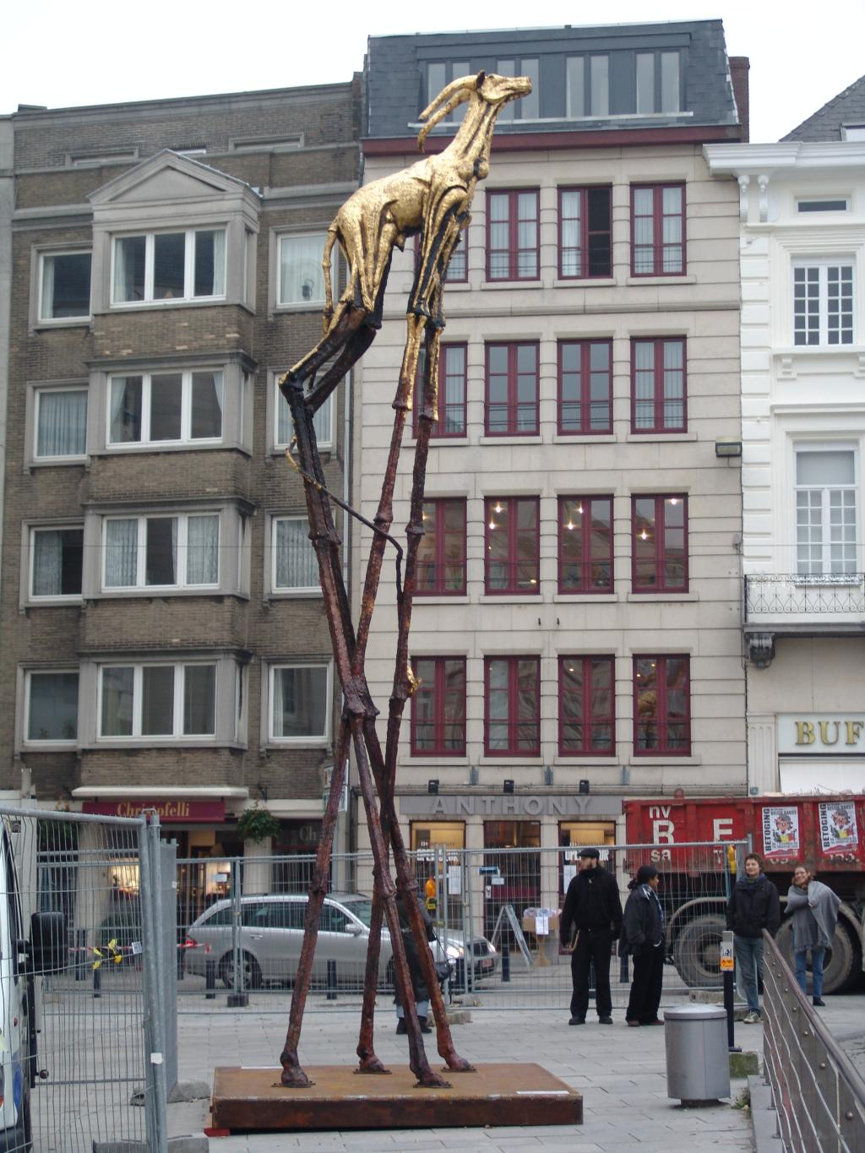

November: Guldkalven i Belgien
En guldkalv, belagt med 24 karats guld blev båret rundt i Gents gader og banker. De fleste fra Galschiøts værksted var taget med og gennemførte den yderst vellykkede happening sammen med et fantastisk musikband, sambapiger, klovne og andre Gent-borgere. Skulpturen skulle sætte fokus på bankernes uetiske investeringer. Efter rundturen i gaderne blev den 8 meter høje Guldkalv samlet og opstillet foran bankerne i Gent. Der stod den majestætiske kobberskulptur og tronede indtil jul som en anklage mod bankernes investeringer i bl.a. Burma, se
http://www.aidoh.dk/?categoryID=136

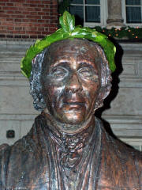

December: HCA laurbærkranses
H.C. Andersen-årets afslutning blev markeret med et fakkelttog igennem Odense. Mange tusinde borgere var mødt op og borgmesteren laurbærkransede Galschiøts H.C. Andersens skulptur der var opstillet på rådhuspladsen til lejligheden. Indsamlingskomiteen for Galschiøts Fortællerbrønd holdt ærestalen, se
http://www.hcandersen-homepage.dk/6-dec-2005-hcandersen-forside.htm

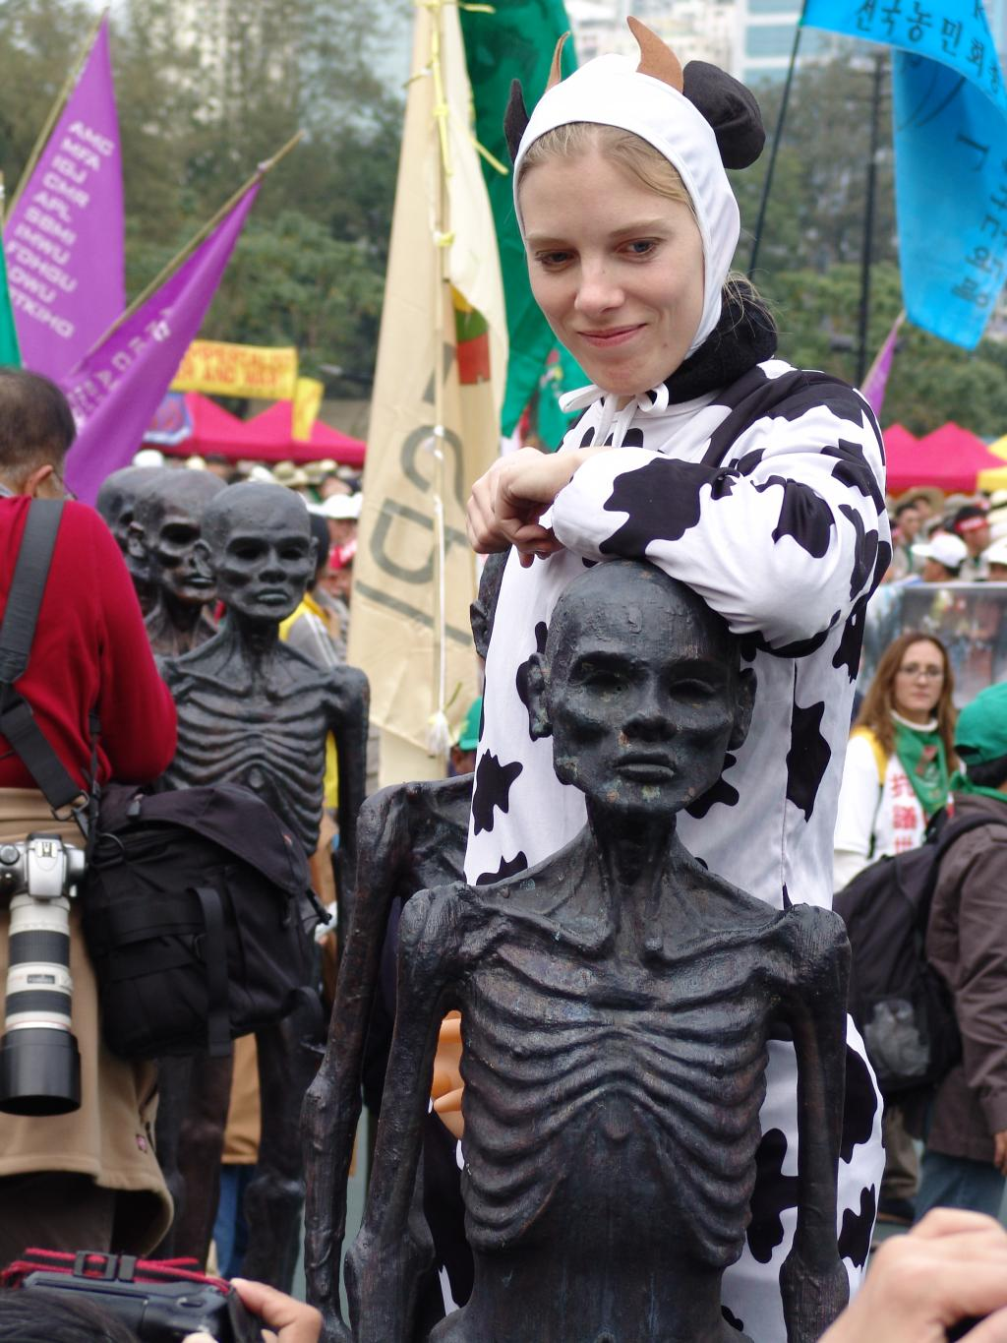

December: WTO Hongkong
Vi havde taget Kogalskab (den store vægt med koen), Survival of the Fattest og 20 Hungerdrenge med til WTO mødet i Hongkong. De mange tons skulpturer blev afsendt med skibscontainer. Vi havde mange problemer med myndighederne i Hongkong, men det lykkedes os at få skulpturerne opstillet ved det alternative møde i Victoria Park, hvor de kom til at skabe et opsigtsvækkende centrum. Hungerdrengene brugte vi til at lave et optog i de store demonstrationer. Happeningen var lavet i samarbejde med Mellemfolkeligt Samvirke der deltog med deres ko-kostymer og satte ekstra kolorit og symbolik i manifestationerne. Pressen har brugt billederne overalt i verden. F. eks. var vi 3 gange i CNN, se
http://www.aidoh.dk/WTO

Jens Galschiøt, Banevænget 22, 5270 Odense N, Tlf.: 6618 4058, Fax 6618 4158, aidoh@aidoh.dk, www.aidoh.dk

